康来新型3层微波五谷烘焙熟化灭菌设备
一、五谷杂粮熟化加工传统的工艺都是用炒锅或者烤箱烤出来的，现在新型的加工工艺是用微波烘烤加工出来的。
新型多层（三层）微波五谷杂粮（坚果）熟化杀菌设备上市了，此设备解决了常规流水线设备的边缘效应。用过常规流水线微波五谷杂粮（坚果）熟化设备一般都知道五谷烘烤各种杂粮速度很快，一般只需3-8分钟，而且熟化出来的五谷杂粮（坚果）色泽比较漂亮、颗粒比较饱满。但是，单层微波设备他有一个边缘效应，就是输送带边上的五谷杂粮（坚果）由于没有聚合在一起，有1%-2%的熟化程度稍微欠佳。
三、我司（山东康来微波）经过2年的研发试验，现已经成功上市多层微波五谷熟化设备。
多层微波熟化杀菌设备设计优势：
- 多层微波烘烤灭菌比较彻底均匀。
- 多层微波烘烤设备可以提高坚果、五谷杂粮的酥脆度，同时也能使物料表面微黄着色。
五、微波设备与传统设备对比：
- 传统的炒锅能源一般都是烧煤或者用电，炒锅加工出来的熟的五谷杂粮口感比较坚硬而且熟化不均，因为它的工作原理是依靠热传递使五谷杂粮慢慢加热，从而会出现表面比较熟，杂粮芯里面比较生。当然炒锅也有他的优势就是价格比较便宜。
- 烤箱加工熟化五谷杂粮，烤箱的主要能源是电加热，烤箱的工作原理也是热传递性质，有的杂粮熟化重有的杂粮熟化轻。烤箱加工出来的五谷杂粮饱满度不是那么好。当然它的优势也是价格比较便宜。
- 微波五谷熟化设备，属于新型得节能环保型工业设备，由于它本身的加热均匀性、杀菌彻底性、操作简单性而被广泛应用于五谷杂粮熟化行业。
四、微波五谷杂粮熟化设备的特点如下：
1、、微波五谷杂粮烘烤熟化设备操作比较简单，整条设备流水线作业自动布料，一人操作即可。
2、烘烤熟化速度比较快，五谷杂粮熟化从进料到出料只需要5-8分钟。
3、设备环保，微波设备的能源是用电，设备工作过程中不会产生废气、废水属于国家提倡的环保型设备。
4、杀菌型，微波不但有熟化五谷杂粮的特性而且还有杀菌型，五谷杂粮烘烤熟化加工过程中大肠杆菌和虫卵可以完全彻底杀死。
5、一机多用，微波设备不但可以应用于五谷杂粮熟化行业，而且还可以对农副产品、调味品等原料进行烘干灭菌处理。
6、微波设备属于非标定制产品，设备大小可根据贵公司的要求来定制。
五、关于微波设备价格问题：
微波设备属于非标定制产品，大家再购买时一定要实地考察，同样的规格型号微波设备因为配置不同少则差几千、多则差几万。所以一定要选好设备。

多层微波设备应用部分现场图如下
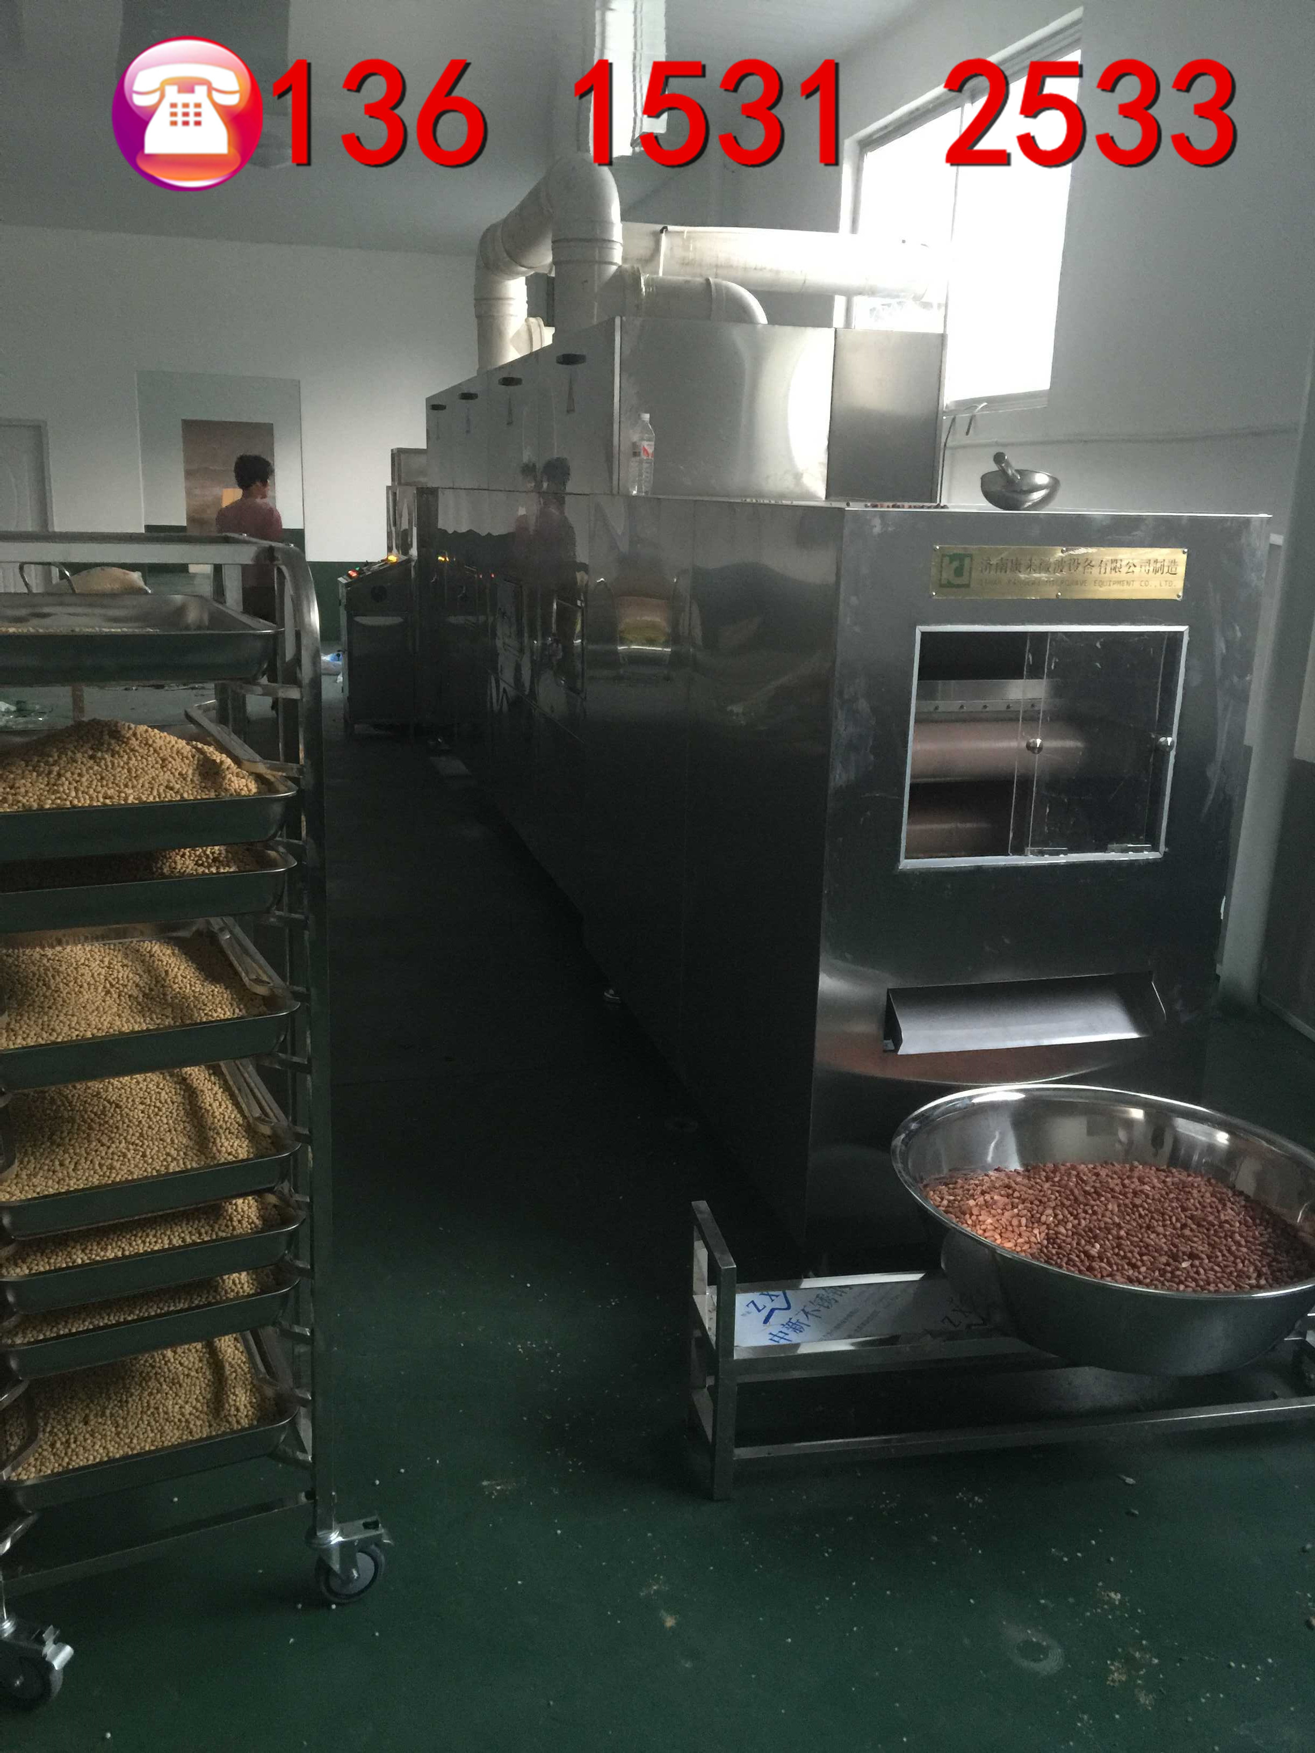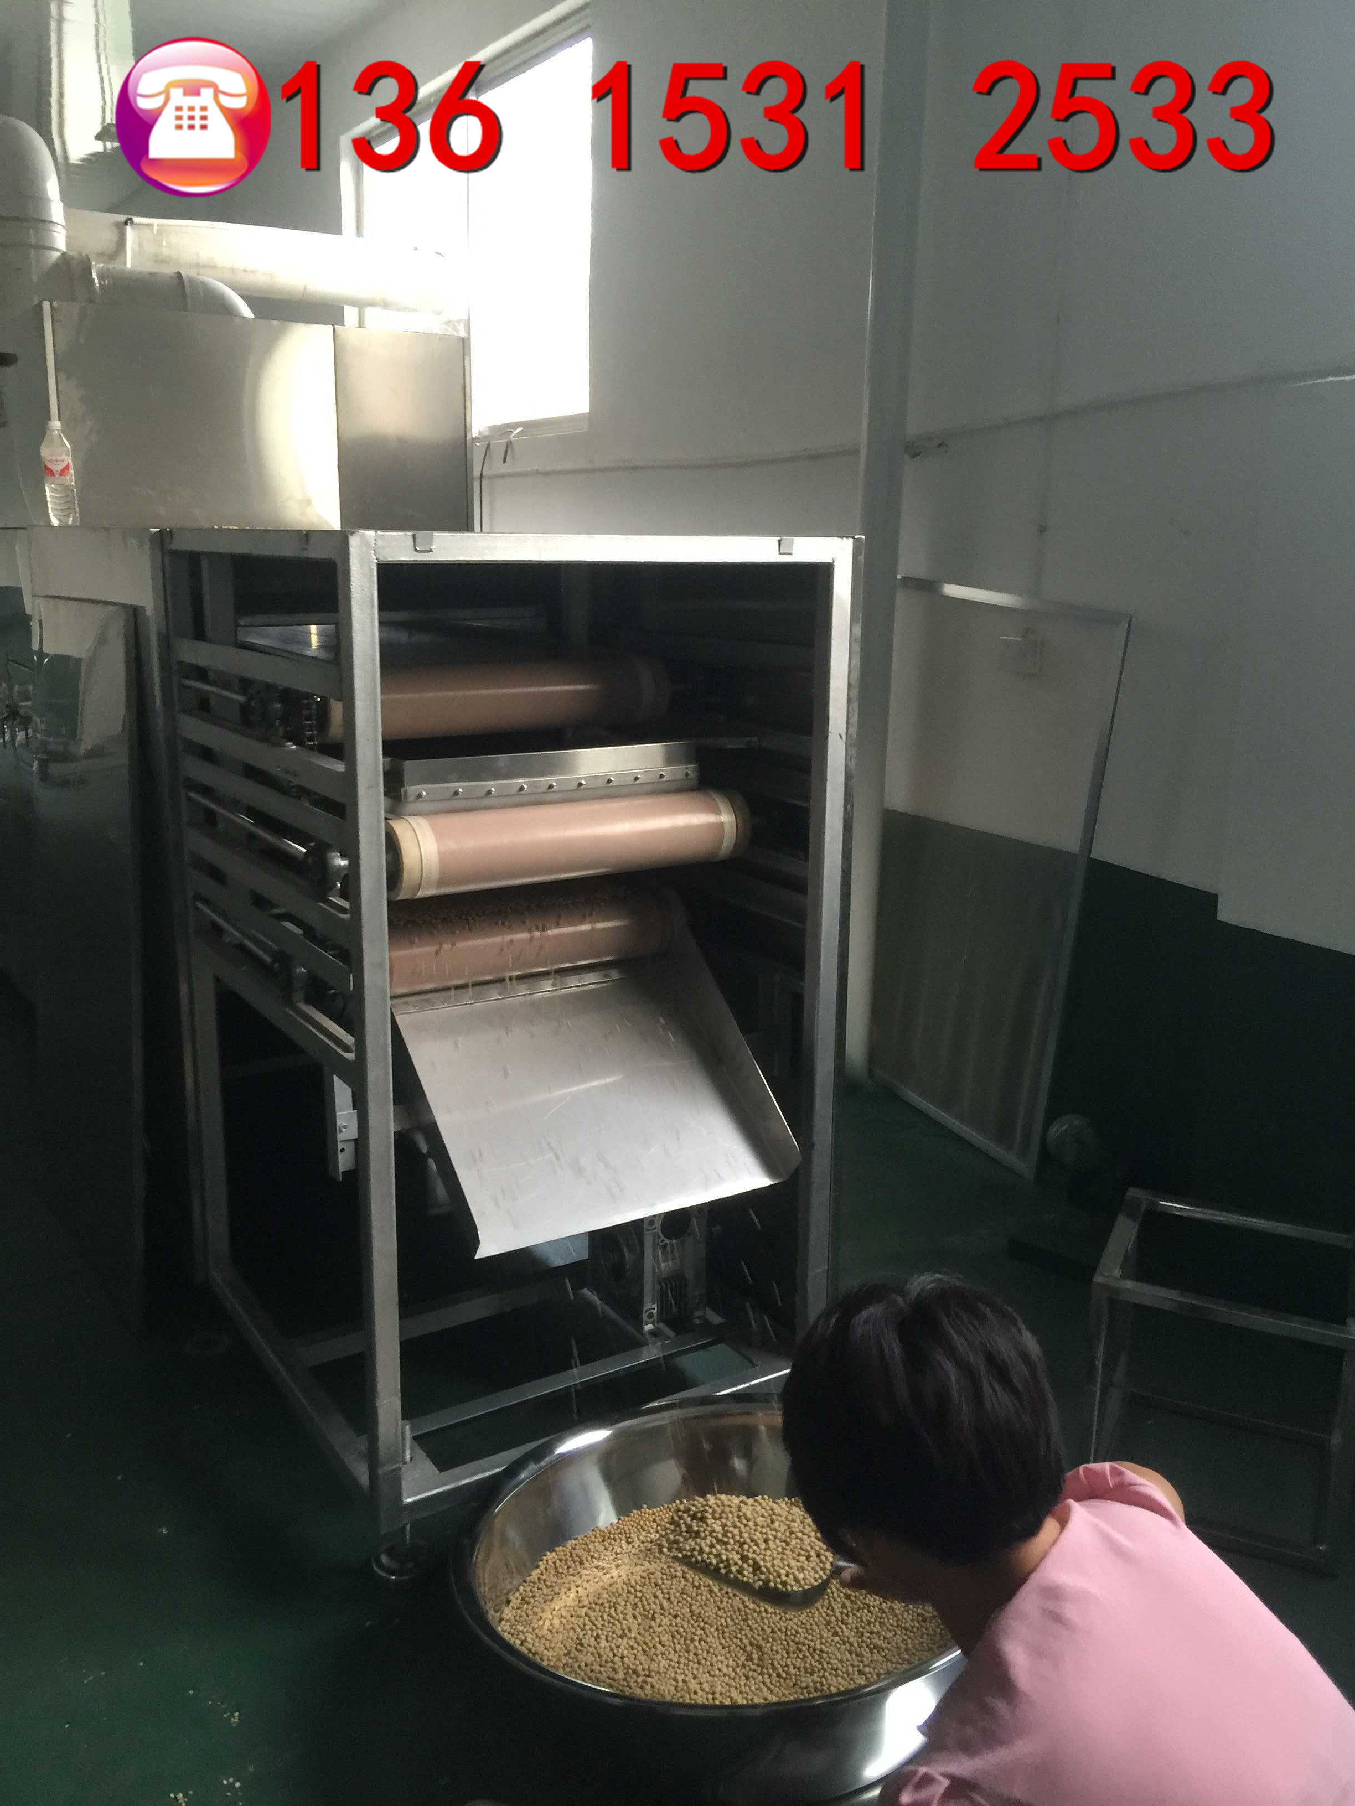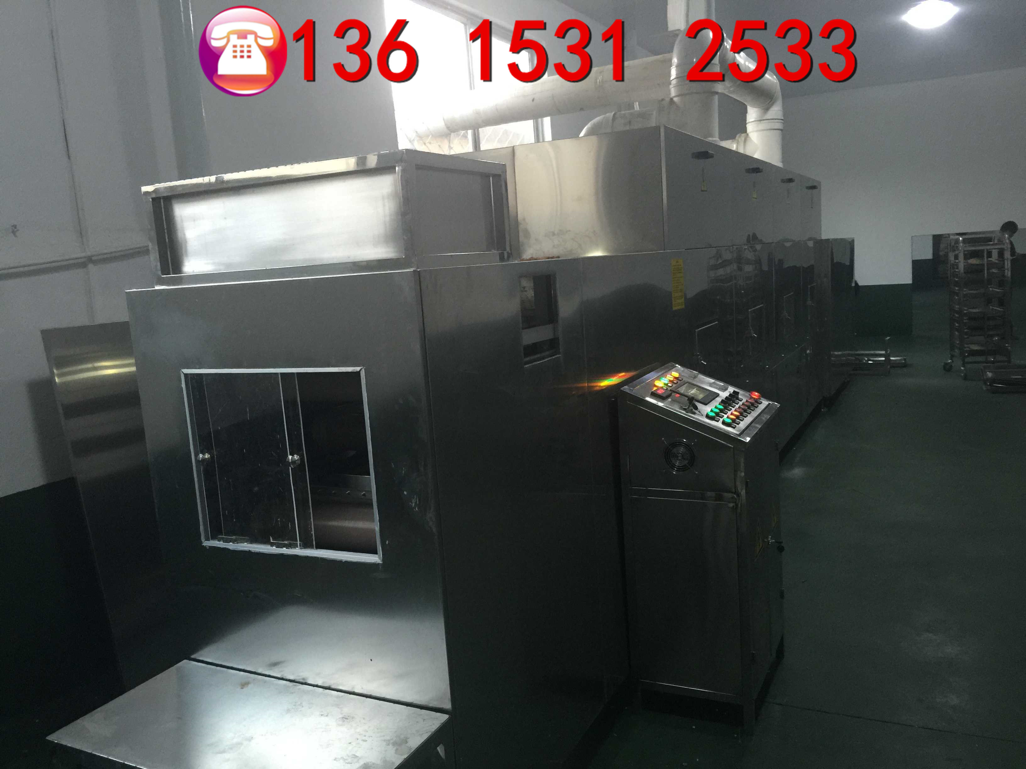
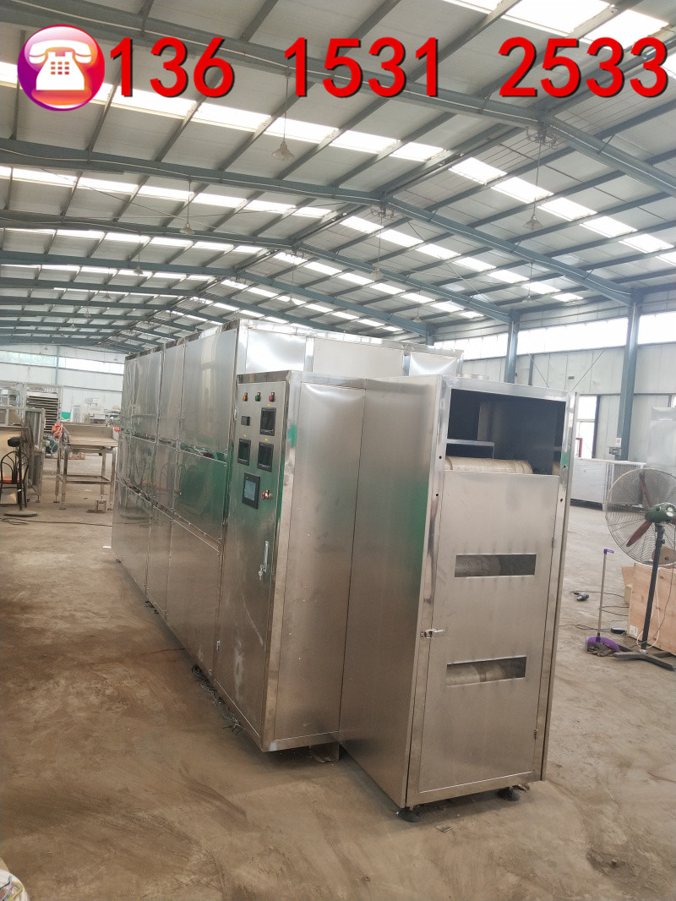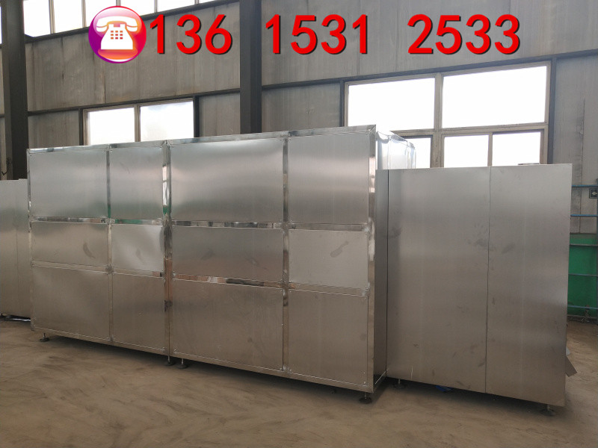
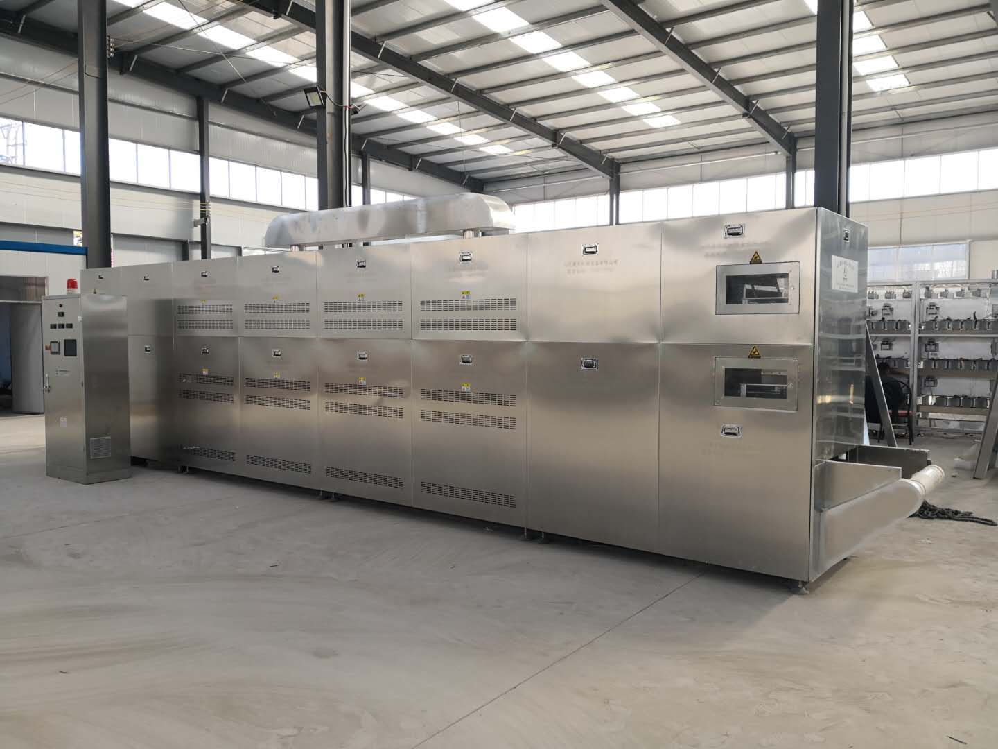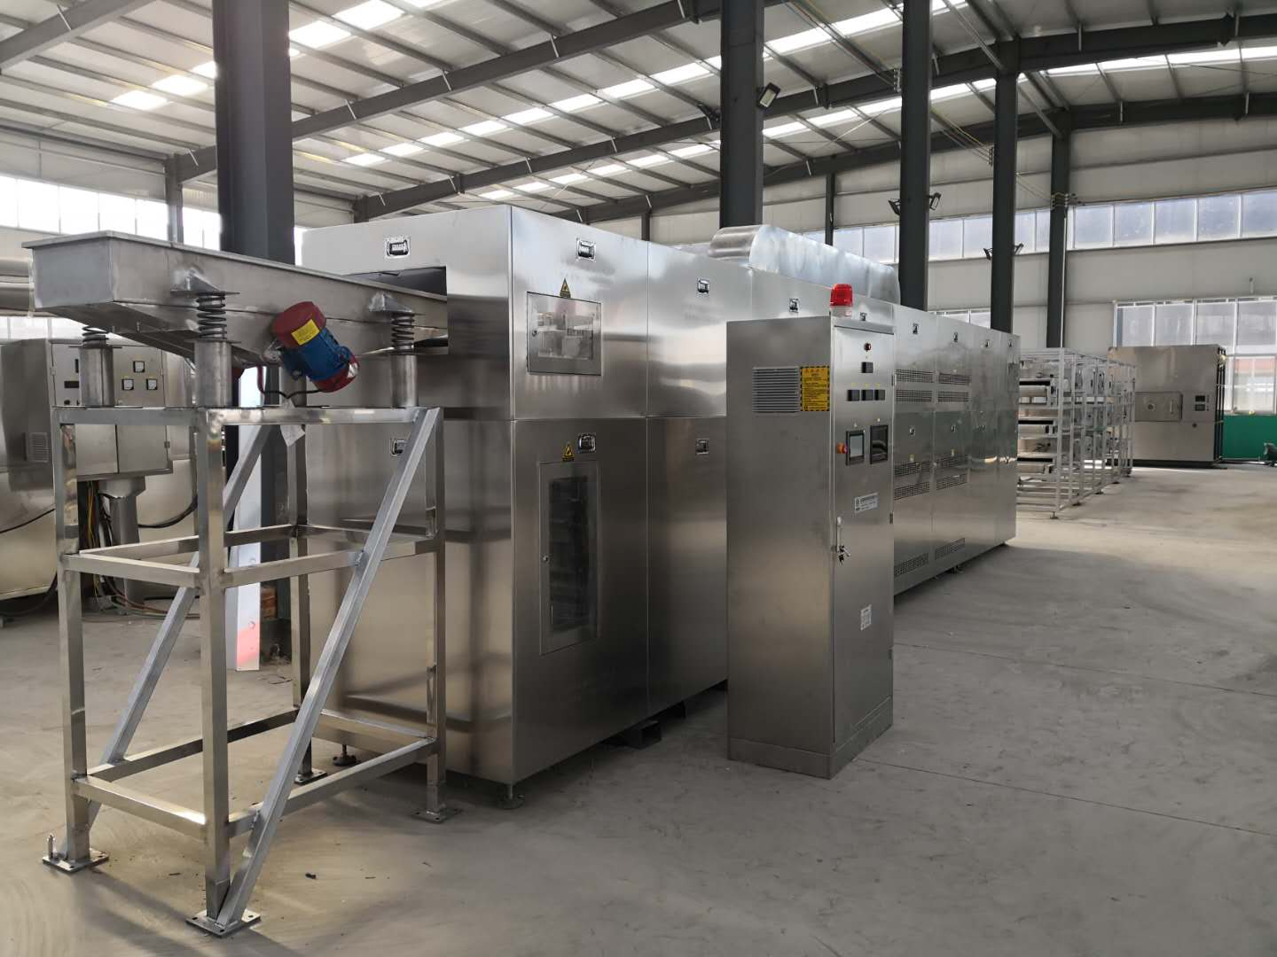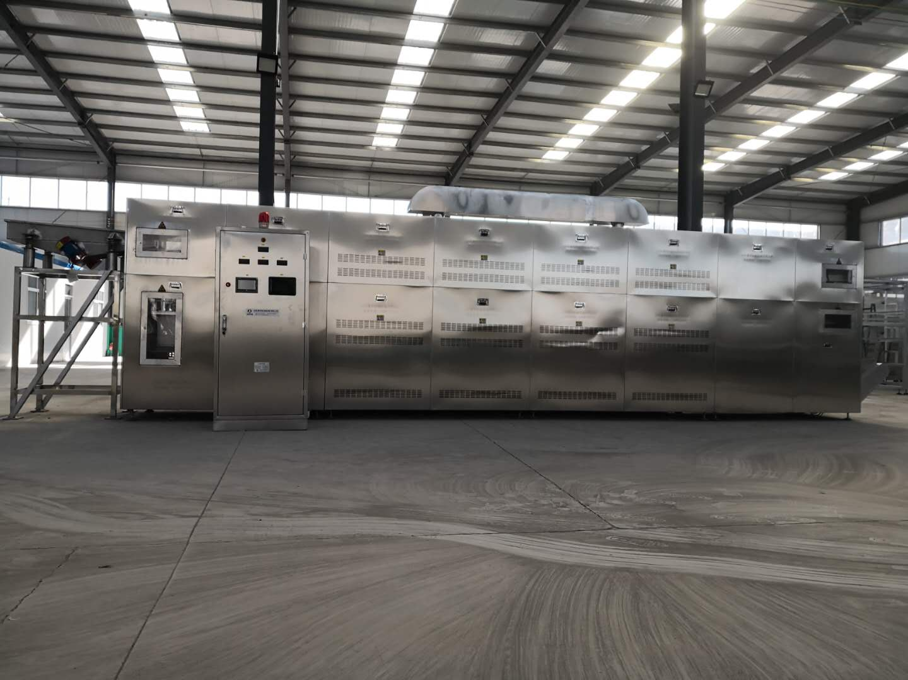
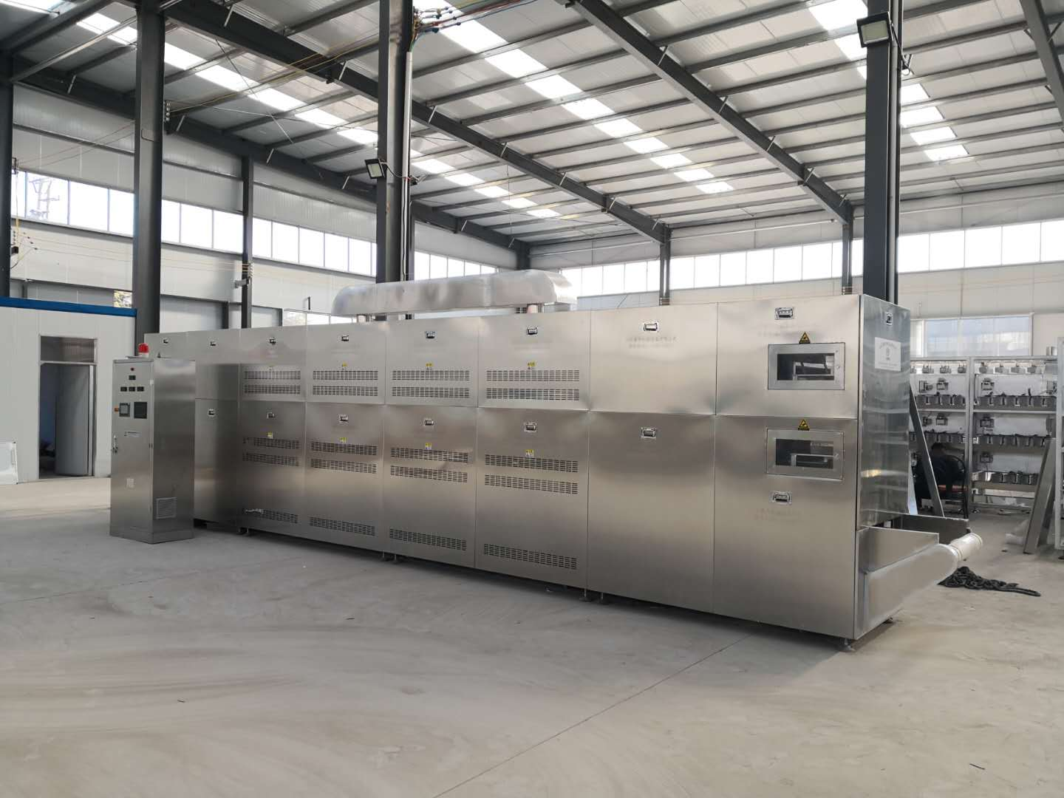
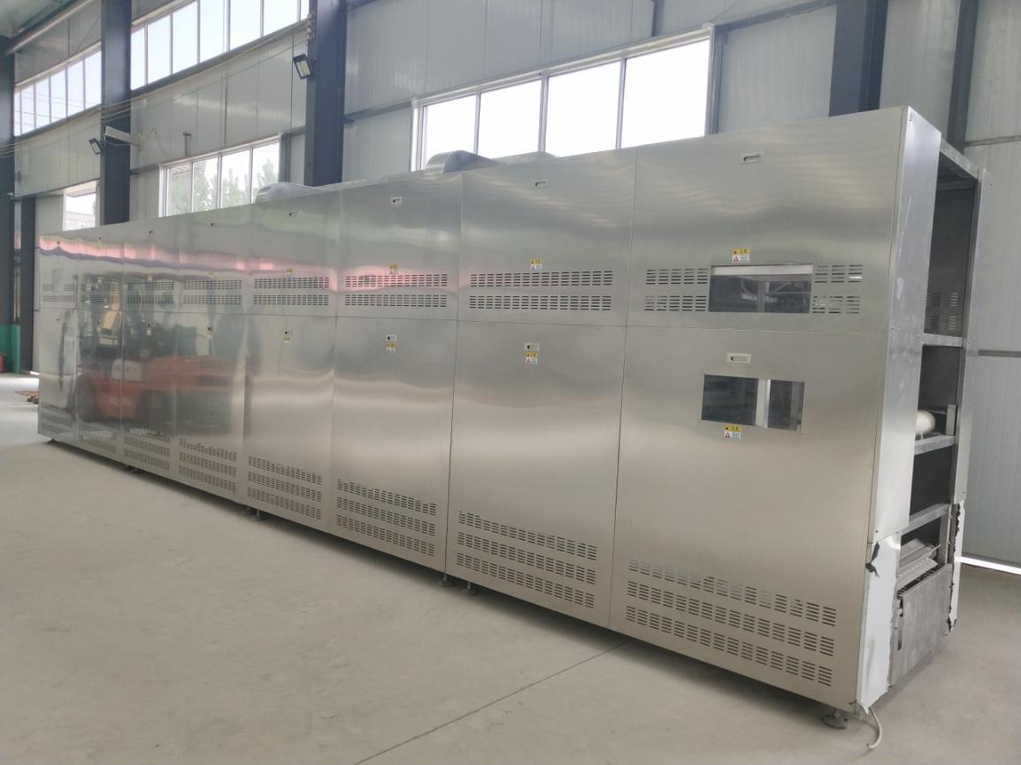
备注：设备大小可根据贵公司产品产能来定做，我公司可提供样机做实验，欢迎前来考察！
联系我们
联系人：闫经理
手机：18560205752
座机：0531-87964139
网址：www.sdkanglai.com
办公地址：山东省济南市槐荫区齐州路绿地中央广场A座1402
生产基地：山东省济南市莱芜区口镇工业园慧通东路002号

